Логопедический проект «Логобург-город звуков», часть 1
Автор работы: Блонская Е.А., учитель-логопед МБДОу-детский сад№393
Вид проекта: творческий, долгосрочный
Продолжительность проекта: сентябрь 2019-май 2020 г.
Участники проекта: дети разновозрастной группы, учитель-логопед, родители.
1. Актуальность темы проекта
К 7 годам речевое развитие ребенка должно характеризоваться чистым произношением, умениями задавать вопросы взрослому, в случаях затруднений обращаться к нему за помощью, адекватно использовать вербальные средства общения, а также владеть диалогической речью. В современной практике дошкольного образования возникает ряд проблем, требующих решения. Во-первых, дети достаточно поздно попадают в поле профессиональной деятельности учителя-логопеда. Во-вторых, к данному возрасту, ребенок уже приобретает ряд вторичных и третичных нарушений развития, значительно снижающих уровень его обучаемости. В-третьих, профилактика и коррекция нарушений речи у дошкольников остается недостаточно эффективной, если речевое нарушение не является предметом комплексного воздействия всех специалистов ДОУ.
Проект «Логобург-город звуков» носит открытый характер: изучив запросы родителей детей, посещающих группы детского сада по результатам анкетирования, решено ввести и предложить заинтересованным родителям посещать логопедические занятия вместе с детьми, что окажет педагогическую помощь и повысит компетентность родителей. Таким образом, достигается индивидуализация оказываемой логопедической помощи по определенному запросу родителей и конкретного ребенка с речевым недоразвитием, разрабатывается индивидуальный маршрут, направленный на коррекцию речевой патологии. Реализация проекта будет осуществляться через различные формы организации коррекционно-развивающей логопедической помощи детям и их родителям.
Поступление ребёнка в школу – важный этап в жизни, который меняет социальную ситуацию его развития. К обучению в 1-ом классе ребёнка необходимо готовить. Важно, чтобы будущие первоклассники владели грамотной фразой и лексически развёрнутой речью. Маленькие проблемы в дошкольном детстве ведут к большим проблемам в школьной жизни. Известно, что вторичные отклонения легче предупредить, чем исправить уже сформировавшиеся нарушения. Поэтому, актуальность данной проблемы состоит еще и в том, что объединив усилия, учитель-логопед и родители дадут лучшую возможность ребёнку прийти в школу с грамматически правильной и фонетически чистой речью, сформируют коммуникативную компетенцию дошкольника.
Направления:
- Учитель-логопед проводит коррекционные занятия по устранению дефектов звукопроизношения детей на логопункте детского сада, приглашая к участию в них родителей.
- Разработка общих рекомендаций для родителей, консультирование родителей.
- Совместное обсуждение участниками данного процесса результатов своей работы.
2. Цели и задачи проекта
- Добиваться грамматически правильной и фонетически чистой речи.
-Закрепить знания детей о звуках.
-Совершенствовать навык звукослогового анализа и синтеза.
- Развивать фонематическое восприяти.
Повысить эффективность коррекционной работы учителя-логопеда по подготовке детей к школе через сотрудничество с родителями.
Формы работы: беседы, чтение и обсуждение, игровые упражнения, вопросы и ответы, заучивание, рассказывание.
Предполагаемый результат:
- Повышение коммуникативной компетенции дошкольников.
- Расширение, активизация словарного запаса, развитие грамматического строя и связной речи у детей.
- Развитие фонематического восприятия, закрепление навыка правильного звукопроизношения и звукобуквенного анализа.
- Укрепление сотрудничества педагогов ДОУ и семей при подготовке детей к обучению в школе.
Продукт проектной деятельности:
Изготовление наглядно-дидактического пособия «Логобург-город звуков», создание сборника упражнений по постановке и автоматизации звуков.
Создание сборника сказок о звуках и буквах, составленных детьми совместно с родителями.
1 этап и- информационный
- привлечение заинтересованных родителей к обсуждению макета пособия «Логобург – город звуков»;
- определение целей и задач проектной деятельности;
- информирование воспитателей и родителей о проведении проекта;
- первичное обследование детей;
- изготовление наглядно-дидактического пособия «Логобург-город звуков».
2 этап - основной
-знакомство детей с пособием «Логобург-город звуков»;
-проведение индивидуальных и подгрупповых занятий по развитию звукопроизношения с помощью наглядно-дидактического пособия «Логобург-город звуков»;
-составление сказок детьми совместно с родителями об изучаемых звуках;
-промежуточная диагностика детей;
-подборка стихов о звуках и буквах;
-консультация для родителей «Как помочь непослушному язычку дома» в рамках проекта .
3 этап - заключительный
- анализ проектной деятельности и оценка результатов эффективности применения логопедических проектов в коррекционном процессе.
- итоговая презентация результатов проектной деятельности детей и родителей - презентация сборника сказок о звуках и буквах;
- итоговое занятие для родителей.
Методика, взятая в основу проекта «Логобург-город звуков» логопедический альбом новых технологий М.Мальцевой и В.Костыгиной.
Реализация проекта
Данный альбом заинтересовал меня уникальность игровых пособий, они сказочны по форме и содержанию. «Звуки, которые не умеет пока произносить ребенок, не обезличены. Они живые! У них есть ручки, ножки, свой характер, своя квартира в домике-ротике. Использовав этот домик, объединив проекты «Логобург» и «Бизиборд» одной общей идеей города звуков. В нем есть дом веселого язычка, который поднимается по этажам, приобретая определенные навыки в произношении звуков. Дом двухэтажный.
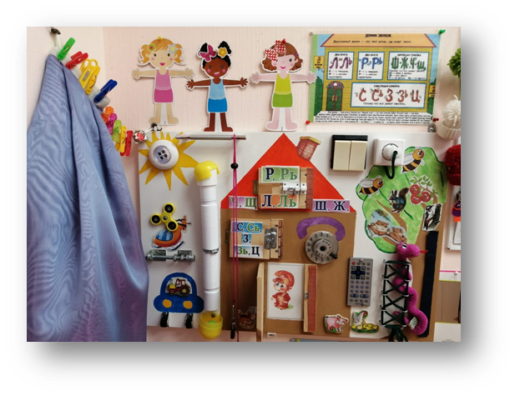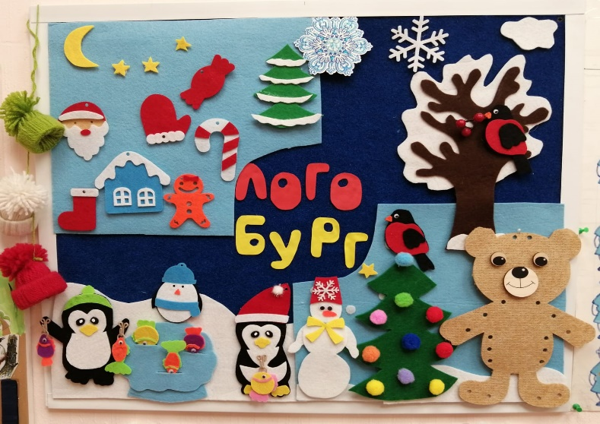
Этот домик — твой ротик. Открой рот. Первый этаж — это твои нижние зубки. Второй этаж — это твои верхние зубки. Давай войдем в дом. Посмотри, на первом этаже одна большая квартира. Здесь живут звуки, которые умеют свистеть, давай назовем их (С, Сь, 3, Зь, Ц). Поднимемся на второй этаж. Тук-тук-тук. Скажи, сколько здесь квартир? Три? В первой квартире живут! два брата (Л,
Ль). Назови их. А вот в этой квартире тоже два брата (Р, Рь). Назови. В третьей живет шипящая семейка. Их так назвали потому, что они любят шипеть. Ш — папа в шляпе, Ж — его жена, Ч — их дочка, Щ — их щенок. Давай повторим. Если в какой-то квартире нет жильцов, их надо вернуть. Я даю тебе этот домик — он твой. Раскрась его дома».
Приложение: сборник упражнений для отработки звука и артикуляционной гимнастики на каждую группу звуков.
Использованная литература: логопедический альбом новых технологий М.Мальцевой и В.Костыгиной, — Ярославль: Академия развития: Академия Холдинг, 2001 — 48 с: ил. — (Серия: «Вместе учимся, играем. Практическое приложение»).

